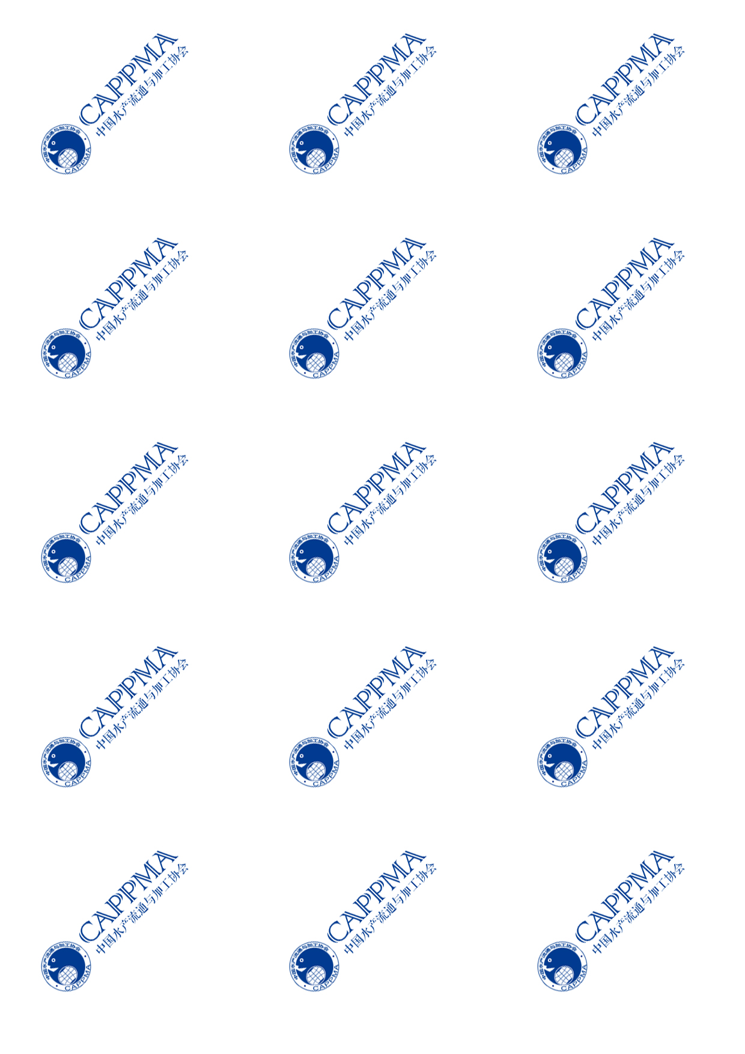

水产品信息周报
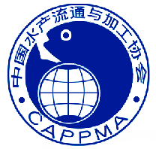
2018年第一期
（1月1日-1月5日）
中国水产流通与加工协会
电话：（010）85274842 传真：85274847 邮箱：zhangxinlei.hao@163.com

【质量安全】
国内：

◎ 食药部门发布水产品抽检不合格信息

【贸易预警】

◎ 韩国拟修订食品标准和规范
◎ 2018年起韩国食品医药品行业将进行大改革
◎ 2018年美国将实施海产品进口监控计划

◎ 2017年11月未准入境的食品化妆品信息
◎ 欧盟食品和饲料快速通报系统(RASFF)2017年第52周通报
◎ 南京海关查获2亿元走私冻品大案

【市场流通信息】

◎ 衢州鲟鱼鱼子酱成功出口韩国，“黑色黄金”掘金韩国市场
◎ 2017年舟山口岸水产品进口总额达4.5亿美元

◎ 中国成为越南海产品出口第一市场
◎ 越南水产品出口首次突破80亿美元
◎ 澳大利亚对华出口再创新高 同比激增25%

◎ 广东湛江去年水产品出口增逾一成 美国成最大市场
◎ 电子版已同期更新：中国水产流通与加工协会微信平台（请关注右上角二维码）

【质量安全】
国内：
食药部门发布水产品抽检不合格信息
序号 | 被抽样单位名称 | 标识生产企业名称 | 食品  名称 | 不合格项目 | 检验结果 | 标准值 | 发布单位
1 | 沃尔玛（湖北）商业零售有限公司武汉沌口分店 | / | 活鲫鱼 | 恩诺沙星(以恩诺沙星与环丙沙星之和计) | 129μg/kg | ≤100μg/kg | 湖北省食药监局
2 | 安徽欧尚超市有限公司武汉蔡甸店 | / | 黄颡鱼（黄骨鱼） | 孔雀石绿 | 3.81μg/kg | 不得检出 | 湖北省食药监局
3 | 泰安市一家亲饮食文化传播有限公司一家亲宾盈大酒店 | / | 鲤鱼 | 呋喃唑酮代谢物 | 5.2（μg/kg） | 不得检出 | 山东省食药监局1-3
4 | 河东区今古园园林酒店 | / | 小河虾 | 呋喃西林代谢物 | 6.1μg/kg | 不得检出 | 山东省食药监局1-3
5 | 淄博小城味道酒楼 | / | 虹鳟 | 恩诺沙星 | 422.6µg/kg | ≤100µg/kg | 山东省食药监局1-3
6 | 端州区雄记鱼档 | / | 西江鲩 | 孔雀石绿 | 712μg/kg | 不得检出 | 广东省食药监局
7 | 鼎湖区坑口永棠鱼档 | / | 乌鳢（生鱼） | 磺胺类（总量） | 754.50μg/kg | ≤100μg/kg | 广东省食药监局
8 | 清远市清新区太和镇伟杰水产店 | / | 鲫鱼 | 孔雀石绿 | 5.46μg/kg | 不得检出 | 广东省食药监局
9 | 安徽欧尚超市有限公司武汉蔡甸店 | 武汉市蔡甸区凤凰山工业园凤凰路2号 | 黄颡鱼（黄骨鱼） | 孔雀石绿 | 3.81μg/kg | 不得检出 | 湖北省食药监局
10 | 武汉汉福超市有限公司武胜分公司 | 武汉市硚口区中山大道244号 | 黄颡鱼（黄骨鱼） | 孔雀石绿 | 50.8μg/kg | 不得检出 | 湖北省食药监局

【贸易预警】
韩国拟修订食品标准和规范
2017年12月28日，韩国食药部（MDFS）发布了2017年第473号行政通知，拟修订《食品标准和规范》，修订内容主要包括：1.设定以海藻为原料的加工食品制造/加工标准，以及该类加工食品中无机砷标准，并制订该类加工食品中无机砷通用试验方法；2.制修订部分食品中吡虫啉等48种农药或兽药最大残留限量标准。修订内容征求意见截至2018年2月26日。
详情参见：http://www.gdtbt.gov.cn/noteshow.aspx?noteid=174544
来源：广东省应对技术性贸易壁垒信息平台

2018年起韩国食品医药品行业将进行大改革
2017年12月27日，韩国食品医药品安全处发布了“2018年起改革的食品医药品领域主要政策”。为方便消费者获取产品信息，食品领域将从今年1月起要求生产企业在产品外包装上用统一大小的文字进行标识。韩国政府为防止有害水产品的流通，将从2月起实施抗生素等残留物质管理方案。同时，韩国也对鸡蛋安全的流通以及系统管理，医用毒品类药品的滥用以及非法传播等采取相关措施。
详情参见：http://kr.ifeng.com/a/20180102/6273815_0.shtml
来源：凤凰网中韩

2018年美国将实施海产品进口监控计划
美国国家海洋大气管理局（NOAA）宣布，将于2018年1月1日起，正式实施海产品进口监控计划（SIMP）。该计划要求某些海产品在进口美国时，必须提出从捕捞到着陆的相关信息，以避免非法捕捞（IUU）或者假冒的海产品进入美国市场。1月起，首批将受监控的海产品有13类，分别是：鲍鱼、大西洋真鳕、蓝螃蟹、鲯鳅、石斑鱼、帝王蟹、狭鳕、红鲷鱼、海参、鲨鱼、虾、剑鱼，金枪鱼，后期将扩展至所有品种。
详情参见：http://spzx.foods1.com/show_2720123.htm
来源：第一食品网

2017年11月未准入境的食品化妆品信息
序号 | 产品名称 | 产地 | 生产企业信息 | 进口商信息 | 未准入境的事实 | 进境口岸 | 批次
1 | 大西洋鲑鱼 | 智利 | SALMONES CAMANCHACA S.A | 山东金荣国际经贸有限公司 | 腐败变质 | 上海
2 | 冻鲣鱼 | 印度尼西亚 | PT.NUSANTARA ALAM BAHARI | 浙江东和兴隆食品工业有限公司 | 镉超标 | 浙江
3 | 冻福其鱼 | 新西兰 | Thomas Harrison | 深圳联合水产发展有限公司 | 腐败变质 | 深圳
4 | 冷冻八角鱼 | 日本 | MARUI SATOU KAISAN CO.,LTD. | 大连板桥医疗器械有限公司 | 未按要求提供证书或合格证明材料 | 辽宁
5 | 冻带头蓝虾 | 文莱 | GOLDEN CORPORATION SDN BHD | 獐子岛集团（荣成）食品有限公司 | 腐败变质 | 山东 | 3
6 | 冻梭子蟹 | 马来西亚 | SB Marine Products Sdn. Bhd. | 舟山泰和食品股份有限公司 | 感官检验不合格 | 浙江
7 | 冻雪蟹腿 | 美国 | ALASKA SEAFOOD MARKETING INSTITUTE | 上海兆宇国际贸易有限公司 | 货证不符 | 上海
8 | 冻斑纹黄道蟹 | 加拿大 | CANSO SEAFOODS LTD | 上海联昊贸易有限公司 | 标签不合格 | 江苏
9 | 冻兰花蟹 | 巴基斯坦 | A.U.FISHERIES. | 青岛渤源食品有限公司 | 挥发性盐基氮超标 | 山东
10 | 冻牡蛎 | 日本 | Name(in English)： KITAYOSHI SUISAN CO LTD KITAYOSHI SUISAN CO.,LTD. | 上海百峰食品有限公司 | 货证不符 | 上海
11 | 冻鱿鱼 | 越南 | DANANG SEAPRODUCTS CORPORATION | 东山全发进出口贸易有限公司 | 货证不符 | 福建
12 | 冻海参 | 美国 | MAO JI TRADE INTERNATIONAL INC. | 大连应捷食品有限公司 | 未按要求提供证书或合格证明材料 | 辽宁
13 | 塔拉塔橄榄油浸鳀鱼鱼柳 | 意大利 | TALATTA SRL | 上海施狄贸易有限公司 | 镉超标 | 上海
14 | 塔拉塔油浸鳀鱼鱼柳 | 意大利 | TALATTA SRL | 上海施狄贸易有限公司 | 镉超标 | 上海
15 | 塔拉塔辣味橄榄油浸鳀鱼鱼柳 | 意大利 | TALATTA SRL | 上海施狄贸易有限公司 | 镉超标 | 上海
16 | 冷冻炸鳕鱼条 | 英国 | MARKS AND SPENCER P.L.C | 马莎商业（上海）有限公司 | 超过保质期 | 上海
17 | 冷冻土豆鳕鱼派 | 英国 | MARKS AND SPENCER P.L.C | 马莎商业（上海）有限公司 | 超过保质期 | 上海 | 2
18 | 蟹香鱼柳 | 泰国 | KINUB TAHILAND CO.,LTD. | 上海凯建实业有限公司 | 未按要求提供证书或合格证明材料 | 上海
19 | 仿龙虾球鱼丸（冷冻鱼糜制品） | 马来西亚 | QL FOODS SDN.BHD. | 厦门星彩晟进出口有限公司 | 超范围使用食品添加剂胭脂虫红 | 厦门
20 | 贝贝沃尔芝士鱼肠12g | 韩国 | （株)SPC GFS | 营口广信商贸有限公司 | 超过保质期 | 辽宁
21 | 成京 传统紫菜 (大张紫菜) | 韩国 | SUNG GYUNG FOOD | 上海阿热咖商贸有限公司 | 超过保质期 | 上海
22 | 成京 绿茶紫菜 （大） | 韩国 | SUNG GYUNG FOOD | 上海阿热咖商贸有限公司 | 超过保质期 | 上海
23 | 爱宝乐园海苔 | 韩国 | 爱宝乐园株式会社 | 威海韩泉国际贸易有限公司 | 未按要求提供证书或合格证明材料 | 山东
24 | 海叽海苔泥拌饭调味料 | 日本 | 海矶株式会社 | 深圳市祯祥贸易有限公司 | 未按要求提供证书或合格证明材料 | 深圳
25 | 美林蔬菜鳕鱼泥 | 意大利 | immobili&finanza spa | 上海恩腾文化传播有限公司 | 超范围使用香辛料 | 天津 | 7
详情参见：http://jckspaqj.aqsiq.gov.cn/jcksphzpfxyj/jjspfxyj/201801/t20180102_510481.htm
来源：国家质量监督检验检疫总局

南京海关查获2亿元走私冻品大案
南京海关2日通报，海关总署缉私局指挥部署，南京海关协同全国多地相关部门，一举摧毁了长期盘踞在江苏无锡、昆山冻品市场的徐某走私冻水产品团伙，初步查证涉及走私入境冻水产品8000吨，案值达2亿元。经查，2013年7月至今，以无锡徐某、虞某、尹某为首的走私冻品下游团伙与广西通关团伙相勾结，将本应以一般贸易申报进口的冻虾、墨鱼仔、巴沙鱼柳等冻水产品伪报成边民互市货物，经中越边境相关口岸走私入境，在无锡、苏州等地销售牟利。为此，南京海关协同多地相关部门，分14个小组抓获犯罪嫌疑人4名，执行拘留3名，现场查扣涉案冻水产品100余吨，搜查扣押大批书证、物证和电子存储介质。目前，该案仍在进一步侦查中。全国海关开展“国门利剑2017”联合专项行动，截止2017年底，南京海关共立案侦办农产品走私刑事案件6起，查获走私冻品9000余吨。
详情参见：http://www.xinhuanet.com/2018-01/02/c_1122199581.htm
来源：新华社

欧盟食品和饲料快速通报系统(RASFF) 2017年第52周通报
在52周欧盟RASFF通报中，通报产品总59例，其中我国（不包括港澳台）有1例，约1.7%。
通报国 | 产品类别 | 通报产品 | 危害分类 | 通报原因 | 通报基础 | 销售情况
意大利 | 鱼和鱼产品 | 鱼零食 | 非法进口 | 非法进口 | 官方对市场进行监控 | 销售情况不明
详情参见：http://www.xmtbt-sps.gov.cn/detail.asp?id=56131
来源：厦门技术性贸易措施信息网

【市场流通信息】
衢州鲟鱼鱼子酱成功出口韩国，“黑色黄金”掘金韩国市场
一批衢州产的鲟鱼鱼子酱在韩国仁川口岸顺利通关，标志着衢州鲟鱼鱼子酱成功掘金韩国，打入韩国市场，揭开了鲟鱼鱼子酱出口的新篇章。衢州鲟鱼产业不断发展壮大，年出口量已达50吨，5年时间增长了1000多倍。衢州是全国乃至全球最大的鲟鱼养殖和生产基地，产品份额占全国80%和全世界的20%。
详情参见：http://www.qz.gov.cn/art/2018/1/4/art_133_695732.html
来源：衢州人民政府

2017年舟山口岸水产品进口总额达4.5亿美元
2017年舟山口岸共计进口水产品54万吨，贸易总额达4.5亿美元，首次突破4亿美元大关。舟山口岸进口水产品以远洋自捕水产品为主，约占全部进口水产品的90%以上，在浙江水产品进口中占据了重要地位，数据显示，浙江远洋渔业年产量约75%来自舟山，远洋捕捞水产品进口贸易逐渐成为舟山外向型经济的重要组成部分。据统计，2017年该口岸共检验进口水产品1552批次，金额4.5亿美元，重量54万吨，金额和重量同比分别增长50.3%和57.5%。
详情参见：http://dw.chinanews.com/chinanews/content.jsp?id=20341&classify=zw&pageSize=6&language=chs
来源：中新网

中国成为越南海产品出口第一市场
《越南投资报》1月2日报道，越南水产加工出口协会（VASEP）称，由于中国市场需求强劲，越南海产品出口持续快速增长。2017年越南海产出口创汇83亿美元，同比增长近19%。其中，虾类出口额达38亿美元，同比增长21%；查鱼出口18亿美元，同比增长4%；金枪鱼，墨鱼和八爪鱼出口额分别为6亿美元，同比分别增长16%和42%。最引人注目的是中国市场，超过美国成为越南查鱼最大出口市场。2017年越南对华出口查鱼金额达4.2亿美元，同比增长37%。对华出口虾类金额达6.77亿美元，为越南第三大虾类出口市场，同比增幅达60%。VASEP认为，中国将继续保持越南海产品重要的有潜力的出口市场。
详情参见：http://www.mofcom.gov.cn/article/i/jyjl/j/201801/20180102692778.shtml
来源：中华人民共和国商务部

越南水产品出口首次突破80亿美元
2017年，越南水产品出口首次突破80亿美元大关，达到83.2亿美元。据最新的统计数据显示，2017年12月，越南水产品出口额达约7.14亿美元，累计2017年全年达83.2亿美元，同比增长18%。美国、日本、中国和韩国是越南水产品四大出口市场，占水产品出口总额的55.3%。其中中国市场增长最快，为64.4%；诸多市场保持较高增长水平，如荷兰（48.6%）、英国（36.4%）、韩国（29.1%），加拿大（22.3%）和日本（20%）。2017年12月，越南水产品进口额为1.52亿美元， 2017年全年累计进口总额为14.5亿美元，同比增长30.4%。据农业与农村发展部的报告，2017年是越南查鱼养殖户丰收一年，查鱼价格一直处于较高水平，尤其是在年底期间，查鱼价格首次破纪录，一公斤约2.7万至2.9万越南盾（约合1.2-1.3美元）。今年也是虾类养殖户的顺利一年，价格、产量以及市场均保持较为稳定。
详情参见：https://vnanet.vn/webdichvu/zh-CN/54/Default.aspx?news=AbQap0nZmjI=
来源：越通社

澳大利亚对华出口再创新高 同比激增25%
澳大利亚贸易部近日公布的最新数据显示，2016年至2017年度澳大利亚对华出口额达到创纪录的1100亿澳元，同比增长25%。澳大利亚贸易投资旅游部长乔博认为，澳对华出口激增，主要受益于澳中双边自由贸易协定的签订，该协定生效两年来为中澳两国带来了实实在在的利益。不仅货物贸易受惠于关税减免，澳大利亚的鲍鱼、橙子、瓶装葡萄酒、护肤品等产品出口至中国的关税也将降低。
详情参见：http://intl.ce.cn/specials/zxgjzh/201712/22/t20171222_27383483.shtml
来源：中国经济网

广东湛江去年水产品出口增逾一成 美国成最大市场
2017年湛江出口水产品数量、货值同比增长17.8%、16.0%，美国成为湛江出口水产品的第一大市场，输美水产品数量6000吨。湛江水产品除远销美国、墨西哥、日本、澳大利亚、俄罗斯、欧盟、东盟、中东、非洲等地外，当地养殖的鲜活对虾、活鱼，也实现了中国内地首次直供香港。目前，湛江市国家级出口水产品质量安全示范区内拥有出境加工用备案水产养殖场近200家，出口水产品加工企业30多家。2017年，湛江出口水产品数量13.7万吨、货值8.4亿美元，出口品种数量最多的是罗非鱼(片)，货值最多的是虾产品。其中，输往美国的水产品货值达4.2亿美元。
详情参见：http://news.china.com/finance/11155042/20180104/31915190.html
来源：中国新闻网

